云南省2026 年普通高中学业水平选择性考试
地理
注意事项：
1 ．答卷前，考生务必用黑色碳素笔将自己的姓名、准考证号、考场号、座位号填写在答题卡上，并认真核准条形码上的姓名、准考证号、考场号、座位号及科目，在规定的位置贴好条形码。
2 ．回答选择题时，选出每小题答案后，用 2B 铅笔把答题卡上对应题目的答案标号涂黑。如需改动，用橡皮擦干净后，再选涂其他答案标号。回答非选择题时，用黑色碳素笔将答案写在答题卡上。写在本试卷上无效。
3 ．考试结束后，将本试卷和答题卡一并交回。
一、选择题：本题共 16 小题，每小题 3 分，共 48 分。在每小题给出的四个选项中，只有一项是符合题目要求的。
中国四大菜系之一的淮扬菜，以鲜美、清淡、保留食材原味为饮食特色，南北皆宜、兼容并蓄。其兴于隋唐，盛于明清，以京杭大运河沿岸的淮安、扬州和镇江等地为核心源区。现今，淮安和扬州依托“世界美食之都 ”荣誉及国际食品博览会，推动淮扬菜国际化。据此完成下面小题。
1. 早期与淮扬菜“鲜美 ”饮食特色密切关联的地域性食材是 ( )
A. 丘陵野菜 B. 河湖水产品 C. 平原稻米 D. 黄海水产品
2. 京杭大运河在淮扬菜饮食文化形成中的作用体现为 ( )
A. 联动陆海，突出咸鲜 B. 畅通东西，融合技艺
C. 贯通南北，精致选料 D. 连通地域，麻辣鲜香
3. 当前推动淮扬菜国际化的有效途径是 ( )
A. 文创符号加入，柔性传播 B. 源地食材供应，恪守原味
C. 传统技艺坚守，极致制作 D. 药食同源宣传，科普推广
【答案】1. B 2. C 3. A 【解析】
【1 题详解】
淮扬菜核心源区为京杭大运河沿岸淮安、扬州、镇江，地处江淮河湖密布区域，淡水鱼虾等河湖水产鲜味突出，造就“鲜美 ”特色，所以水产鲜味是淮扬菜鲜美的主要来源，B 正确。
丘陵野菜不是该区域主要代表性食材，也不符合“鲜美 ”核心特征，A 错误。
第 1页/共 13页

平原稻米为主食，无法体现“鲜美 ”菜品特色，C 错误。
早期交通不便，核心源区不靠海，黄海水产品难以成为早期主要食材，D 错误。
【2 题详解】
京杭大运河是南北贯通的内河交通通道，历史上促进了南北地域的食材、技艺交流，让淮扬菜得以兼容南北，选料精致，符合“南北皆宜、兼容并蓄 ”的特点，C 正确。
京杭大运河以内河航运为主，并非联动陆海，且咸鲜不是淮扬菜核心特色，A 错误。
大运河走向为南北，并非畅通东西，B 错误。
麻辣鲜香是川菜特色，不符合淮扬菜特征，D 错误。
【3 题详解】
依托美食之都、国际食博会国际化，需要柔性对外传播，加入文创符号降低文化隔阂，利于海外受众接受，拓宽国际影响力，是国际化有效途径，A 正确。
全部依靠源地食材供应成本极高，难以规模化推广，不现实，B 错误。
极致制作对技艺要求高，难以大规模推广走向国际，C 错误。
“药食同源 ”是中国传统养生概念，难以被国际主流受众理解认同，不是有效途径，D 错误。
自 2007 年起，我国西南某省会城市新区，随着行政机关、人口和产业等陆续迁入，出现了大型商超与周期性集市（定期聚集进行商品交易的场所，含乡镇集市和新建小区集市两类）并存的现象。下图示意部分商业网点（含集市）时空分布及甲经营户在某一时期流动销售情况。据此完成下面小题。
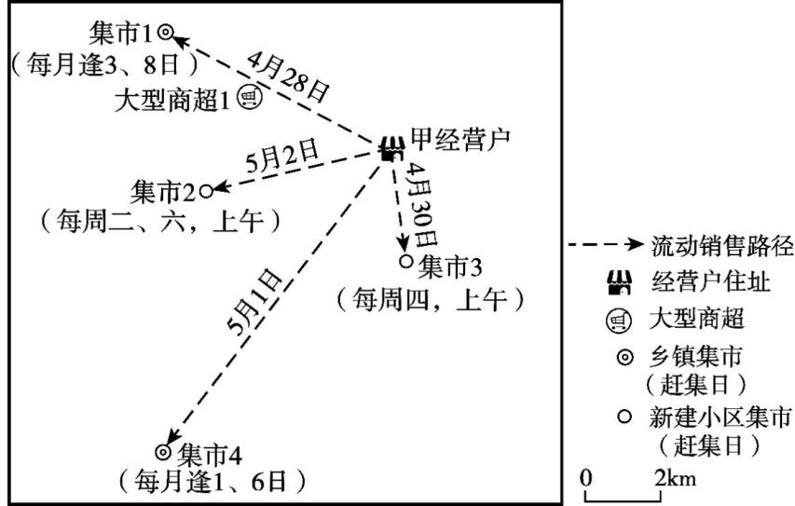
4. 新区出现大型商超与周期性集市并存现象的主要原因是 ( )
A. 新区的同步规划与建设 B. 人口居住分散且需求差异
C. 新区建设用地较为充足 D. 公共交通线路密集且便利
5. 甲经营户流动销售的经济动机是 ( )
A. 遵从市场管理 B. 熟悉顾客群体 C. 寻找低价摊位 D. 扩大销售范围
第 2页/共 13页

6. 相比乡镇集市，不少新区居民选择去新建小区集市赶集是因为 ( )
A. 空间位置邻近 B. 商品新鲜多样 C. 交易氛围浓厚 D. 市场规模较大【答案】4. B 5. D 6. A
【解析】
【4 题详解】
新区是行政、人口、产业逐步迁入的新建区域，人口居住分散；居民消费需求存在差异，大型商超满足一站式、标准化购物，周期性集市满足平价、时令小商品需求，两类商业业态适配不同人群需求，因此共存， B 正确。
商超与集市是市场自发形成，并非新区同步规划建设的产物，A 错误。
用地充足只是商业布局的基础条件，无法解释两种业态同时存在的核心原因，C 错误。
材料无交通密集便利相关信息，交通不是两类商业并存的主导因素，D 错误。
【5 题详解】
甲经营户往返多个不同集市流动销售，在多个市场开展经营，能接触更多消费人群，拓宽销售范围，提升经营收入，这是流动销售的经济动机，D 正确。
遵从市场管理属于行政约束，不属于经济动机，A 错误。
熟悉顾客群体是长期经营的附带结果，不是主动流动销售的经济目的，B 错误。
材料无摊位租金高低相关信息，流动并非为寻找低价摊位，C 错误。
【6 题详解】
新建小区集市服务周边新建住宅居民，距离居民区更近；乡镇集市位置偏远，居民通勤距离更长，因此新区居民更愿意就近前往小区集市赶集，A 正确。
乡镇集市依托乡村货源，生鲜农产品品类更丰富新鲜，小区集市商品多样性不占优势，B 错误。
乡镇集市历史久、参与人群更广，交易氛围更浓厚，C 错误。
乡镇集市发育时间更长，市场规模通常更大，D 错误。
潼关曾是连接关中与中原的军事要塞，明朝中后期逐渐由“关 ”向“城 ”转变。清嘉庆年间，潼关古城人口数逾 4 万，成为秦晋豫三省交界处的重要商贸中心，拥有深厚的文化底蕴。水坡巷位于古城南部，是该城主要居住街巷之一。下图为清嘉庆年间潼关古城示意图。据此完成下面小题。

第 3页/共 13页

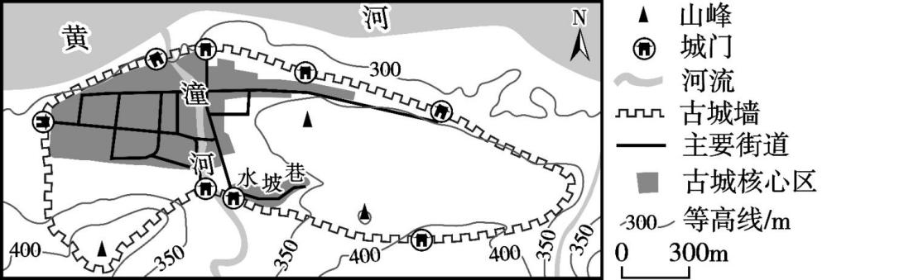
7. 从“关 ”到“城 ”，潼关古城内面积增加最多的功能区是 ( )
A. 商贸区 B. 行政区 C. 文教区 D. 居住区
8. 相比城内其他居住街巷，水坡巷的突出优势是 ( )
A. 南北走向，温暖湿润 B. 依山傍水，环境清幽
C. 地势平坦，视野开阔 D. 毗邻主街，商贸繁荣【答案】7. D 8. B
【解析】
【7 题详解】
潼关最初是军事要塞“关 ”，功能以军事防御为主，人口数量少；转变为“城 ”后，人口增长到 4 万余，成为区域商贸中心，人口大量迁入。居住区是城市中最广泛的土地利用类型，人口大幅增长后，居住需求显著增加，因此面积增加最多的是居住区，D 正确。
居住区是城市最广泛的土地利用方式，增加的商贸区、行政区、文教区的面积均小于居住区，ABC 错误。 【8 题详解】
读图可知，水坡巷临近河道，且外围分布低山丘陵，相比城内其他街巷，环境更清幽，B 正确。图中水坡巷为东西走向，A 错误。
水坡巷位于山坡上，地形并不平坦，古城核心区等高线更稀疏，地势更平坦，C 错误。
相比其它街巷，水坡巷并不靠近主街和古城核心区城中心，商贸并不繁荣，D 错误。
在海浪侵蚀与沉积相互作用下，潮间带上部会呈现出多种剖面形态（下图示意其中两种）。近十几年来，印度尼西亚部分沿海地区潮间带上部的形态由凸形向凹形演变。据此完成下面小题。
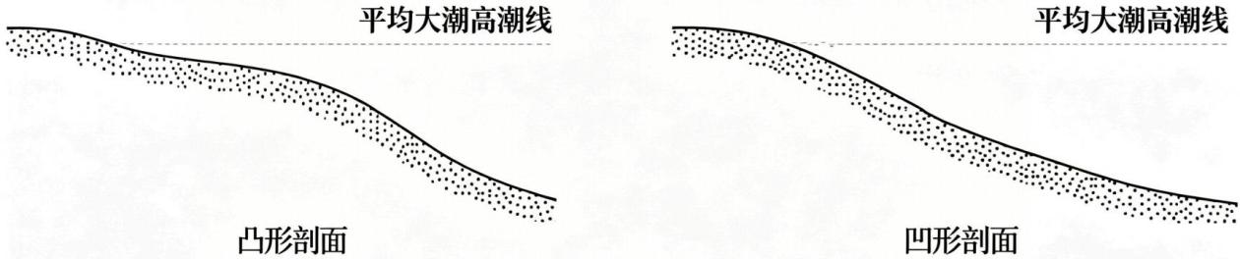
9. 水位达到平均大潮高潮线时，与凸形剖面相比，凹形剖面所在区域 ( )

第 4页/共 13页

A. 水下坡度更缓 B. 沉积环境更加有利
C. 近岸海水更浅 D. 海浪侵蚀作用更强
10. 潮间带上部形态由凸形向凹形的演变，反映了该地海岸带可能存在 ( )
A. 泥沙来源增加 B. 红树林扩展 C. 陆地地面沉降 D. 海平面下降
【答案】9. D 10. C 【解析】
【9 题详解】
凹形剖面中部下凹，水下坡度更陡，A 错误。
凹形是侵蚀更强的形态，沉积弱，B 错误。
凹形剖面中部凹陷，同等高潮水位下近岸水深更大，C 错误。
凸形以泥沙沉积为主，凹形中部被海浪冲刷下凹，代表海浪侵蚀更强，D 正确。
【10 题详解】
泥沙增多会大量堆积，剖面更凸，不会变为凹形，A 错误。
红树林消浪促淤，利于泥沙沉积，形成凸剖面，B 错误。
地面沉降等效于海平面相对上升，海浪向岸侵蚀加剧，潮间带上部泥沙被冲刷，剖面由凸变凹，C 正确。海岸出露更多，沉积增强，剖面趋向凸形，D 错误。
海陆风环流是一种局地环流。在海陆风日，沿海地区出现明显的海风和陆风转换，表明该地受大尺度天气系统影响较小，背景风场较弱。研究人员在我国东部沿海某观测点（如图左示意），获取了连续 2 年的气象观测数据。图右示意观测点冬季海陆风日 0 至 6 时陆风环流及其顶部高度。据此完成下面小题。
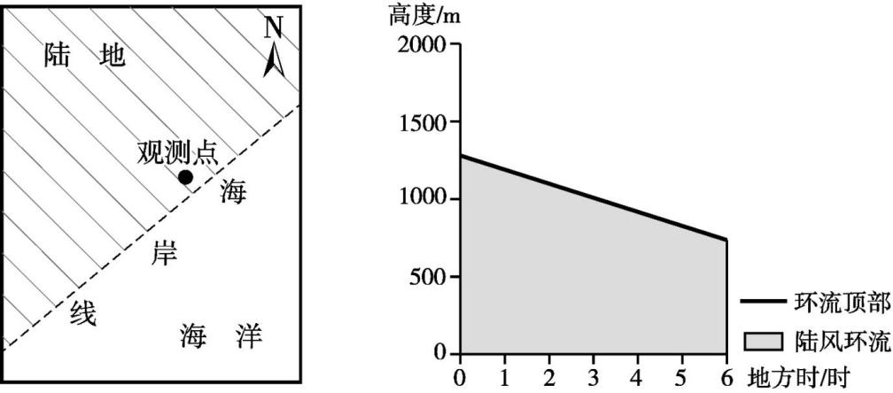
11. 海陆风日 14 至 17 时，观测点近地面主要风向是 ( )
A. 东南风 B. 东北风 C. 西南风 D. 西北风
12. 图右中，0 至 6 时陆风环流顶部高度变化的原因是 ( )
A. 陆地气压降低 B. 大气逆辐射增强 C. 垂直对流增强 D. 下垫面温度降低
第 5页/共 13页

13. 冬季海陆风日，观测点天气状况最可能是 ( )
A. 晴天 B. 雪天 C. 雷暴 D. 大风【答案】11. A 12. D 13. A
【解析】
【11 题详解】
14-17 时为白天，陆地升温快、气压低，海洋气压高，风从海洋吹向陆地，为海风。结合方位图：观测点西北侧是陆地，东南侧是海洋；海风由海洋（东南）吹向陆地（西北），近地面风向为东南风，A 正确，BCD错误。
【12 题详解】
0-6 时为夜晚，持续陆风，图中陆风环流顶部高度不断降低。夜晚陆地持续散热，下垫面温度不断降低，地面冷却收缩，空气垂直上升运动减弱，陆风环流能到达的顶部高度逐步下降，D 正确。
夜晚陆地冷却，气压升高，A 错误。
大气逆辐射增强只会减缓降温，不是环流高度降低的直接原因，B 错误。
垂直对流增强会让环流高度升高，与图趋势相反，C 错误。
【13 题详解】
海陆风日“受大尺度天气系统影响较小，背景风场较弱 ”，只有晴天时昼夜温差大、海陆热力差异显著，背景风弱，利于海陆风发育，才能形成清晰完整的海陆风转换，A 正确。
雪天、雷暴、大风都代表大尺度天气系统活跃，会破坏海陆风环流，无法形成典型海陆风日，BCD 错误。
某时段实际蒸散发量（蒸发量与蒸腾量之和）占全年降水量的比值（各量值均为多年平均值）为β值，该值可分为年β值、干季β值和湿季β值等。亚洲某流域迎风坡降水量随海拔升高先增加后减少，农业生产活动广泛分布于海拔较低地带。下图为该流域等高线和年β值分布图。据此完成下面小题。

第 6页/共 13页

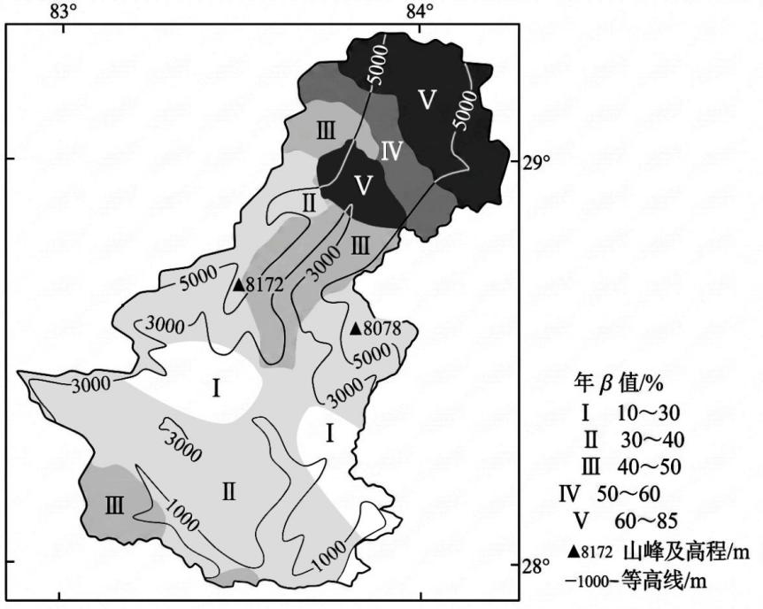
14. 该流域最北部高山区年β值很高，原因可能是 ( )
A. 蒸腾量大 B. 降水量少 C. 下渗水量少 D. 空气湿度大
15. 该流域径流量主要来自于海拔 ( )
A. 1000 米以下地带 B. 1000~3000 米地带
C. 3000~5000 米地带 D. 5000 米以上地带
16. 与湿季相比，干季β值普遍下降，但 1000 米以下地带的降幅大于 1000~3000 米地带的降幅。主要是因为这两个地带存在 ( )
A. 年均气温差异 B. 坡度和坡向差异
C. 植被覆盖差异 D. 河流径流量差异【答案】14. B 15. B 16. C
【解析】
【14 题详解】
由题可知，β=实际蒸散发量/年降水量，β值高说明蒸散发占降水的比值大。高海拔山区气温低、植被稀少，蒸腾量小，A 错误；
迎风坡降水量随海拔升高先增后减，最北部高山区海拔最高，降水量少（分母小），因此蒸散发占比更高， β值高，B 正确；
下渗少会导致土壤水分含量减少，蒸散发占比降低，β值降低，C 错误；
空气湿度大会抑制蒸发，蒸散发减少，β值降低，D 错误。
【15 题详解】
多年平均水量平衡：降水量=蒸散发量+径流量，即径流量=降水量×(1−β) ，径流量由降水量和β共同决定。
第 7页/共 13页

结合题干规律，1000~3000 米已经是降水量较高的区间，远高于低海拔和高海拔区域，同时该区间β最低为10-30 ，因此降水量×(1−β)计算得到的总径流量最大，是流域径流量的主要来源，B 正确；
1000 米以下区域海拔低，气流抬升弱，降水量偏少；且农业广泛分布，蒸散发旺盛，β值偏高，降水大量损耗，产流量小，A 错误；
3000~5000 米地带，水汽经过 1000~3000 米山腰时已大量降落，此海拔区间降水量显著少于 1000~3000 米地带；且该区域多为Ⅲ、Ⅳ、 Ⅴ类，β值更高，蒸散发损耗更大，总产流量更小，C 错误；
5000 米以上地带，降水量极少；同时属于Ⅴ区，β值较高，绝大部分降水被蒸发蒸腾消耗，几乎无产流，D错误。
【16 题详解】
题干说明低海拔（1000 米以下）广布农业，1000-3000 米以自然植被为主：干季降水少，1000 米以下以农业植被为主，干季土壤水分少，植被蒸腾量大幅下降，蒸散发减少幅度大，因此β值降幅大；而 1000-3000米自然植被覆盖率高，根系深，可利用深层水分维持蒸腾，蒸散发减少幅度小，因此β降幅小，差异来源于植被覆盖差异，C 正确；
年均温差异常年存在，不是干季降幅差异的原因，A 错误；
坡度坡向不会导致干湿季降幅差异，B 错误；
河流径流量差异不是β值降幅差异的主要原因，D 错误。
二、非选择题：本题共 3 小题，共 52 分。
17. 阅读图文材料，完成下列要求。
阿瓦萨生态工业园区（图左）是埃塞俄比亚政府建设的首个出口导向型生态工业园区，于 2016 年运营，吸引了纺织（纺纱、织布、印染）及服装制造行业的多个跨国公司，以及本国竹加工企业进驻。下图右示 意园区（一期工程）生产系统主要物质流动路线。
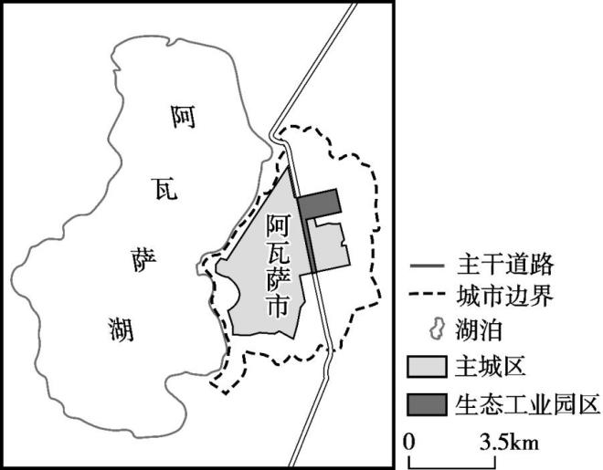

第 8页/共 13页

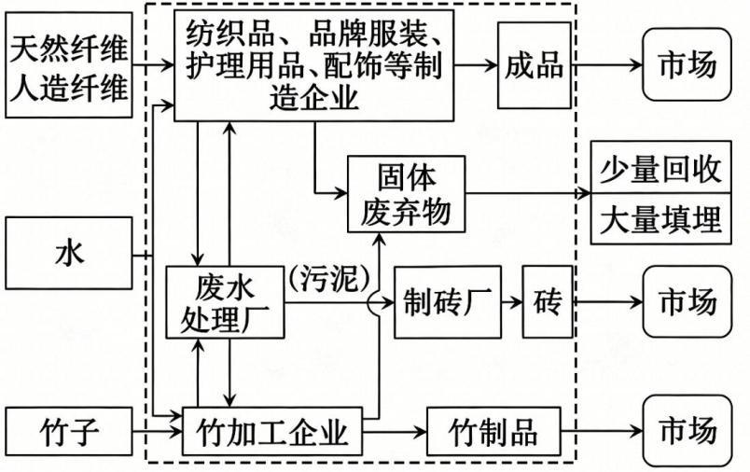
（1）从绿色发展视角，分析在阿瓦萨市建设生态工业园区的必要性。
（2）围绕绿色生产的降耗、减污、增效目标，说明该生态工业园区物质循环利用成效，并提出对薄弱环节的改进设想。
（3）分析该生态工业园区建设对阿瓦萨市产业结构的影响。
【答案】（1）阿瓦萨市水资源有限，工业生产需高效利用水资源；工业易产生污染，需保护生态环境；建设生态工业园区可实现经济与生态协调，符合绿色发展理念。
（2）成效：废水处理循环利用，减少水资源消耗；固体废弃物回收制砖，降低原料成本；减少污染物排放，保护生态环境。
改进设想：加强固体废弃物分类回收，提高回收比例；建设废弃物焚烧或堆肥设施，减少填埋量。
（3）推动第二产业比重上升，优化产业结构；带动纺织、印染等产业技术升级；促进产业链上下游企业集聚，增强产业关联度。
【解析】
【小问 1 详解】
先结合材料明确本地特征和产业属性：阿瓦萨水资源有限，入驻的纺织、印染属于高耗水、高污染产业，常规发展模式会带来资源短缺、生态破坏问题；再结合绿色发展“资源节约、环境友好、经济生态协调 ”的核心内涵，说明生态工业园区能解决上述问题，符合区域长期发展要求，因此有建设必要。答题方向：资源约束：当地水资源有限，生态工业模式可提升水资源利用效率，缓解资源压力；环境保护：纺织印染等产业污染排放量大，生态园区可集中管控污染，保护阿瓦萨湖等区域生态；发展需求：生态工业园区能兼顾经济发展与生态保护，符合绿色可持续的发展要求。
【小问2 详解】
紧扣题干给出的三个目标，结合生产流程图逐一分析，再从图中找明确的薄弱环节针对性提改进即可：
对应目标推导成效，降耗：废水经处理后循环利用，减少水资源消耗；污泥等废弃物作为制砖原料，节约

第 9页/共 13页

了天然资源；减污：减少废水、废渣的直接排放，降低了对区域环境的污染； 增效：废弃物资源化，降低了企业生产成本，还额外产出产品，提高了经济效益。
改进设想：找薄弱环节，流程图明确标注“ 固体废弃物少量回收，大量填埋 ”，说明资源化不足，围绕这个问题提出改进措施即可。如完善固体废弃物分类回收体系，提高资源回收比例；拓展废弃物利用途径（如焚烧发电、可堆肥废弃物资源化处理等），减少填埋占地与二次污染。
【小问 3 详解】
分析产业结构影响，可从比重变化→层次升级→体系完善三个维度层层展开：
基础变化：欠发达地区原本多以初级产业（第一产业）为主，新建工业园区直接拉动第二产业发展，改变产业比重；
层次升级：园区引入跨国加工企业，带来技术和出口市场，推动本地产业从低端向中高端升级；
体系完善：园区集聚了上下游不同配套产业，完善了本地产业链，增强产业关联性，优化整体产业体系。
18. 阅读图文材料，完成下列要求。
热融湖是指多年冻土区地下冰或冻土层局部融化，地表沉陷并积水形成的湖泊。受全球气候变化影响，阿拉斯加北部热融湖干涸现象频发，干涸的湖盆会逐渐被草本和矮灌木等植物占据。某科研团队对该区域多个热融湖开展研究，获得干涸后 15 年内不同类型湖盆及其周边植被覆盖度变化情况（如图示意）。其中河漫滩型湖盆邻近河道，易受季节性洪水影响，而非河漫滩型湖盆远离河道。
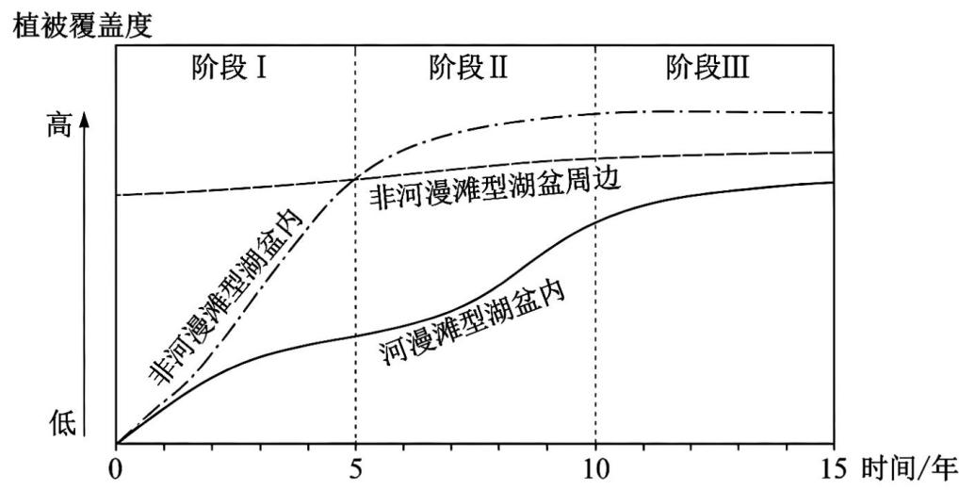
（1）指出非河漫滩型湖盆内和非河漫滩型湖盆周边在不同阶段植被覆盖度的变化特征。
（2）相比非河漫滩型湖盆内，分析河漫滩型湖盆内植被覆盖度变化缓慢的原因。
（3）有人认为研究区植被增加有利于减缓该区域冻土融化，你是否赞同？表明你的观点并说明理由。
【答案】（1）非河漫滩型湖盆内阶段 Ⅰ起步低、增长快，阶段Ⅱ较高且增速放缓，阶段Ⅲ维持高位稳定；
非河漫滩型湖盆周边从阶段 Ⅰ到阶段Ⅲ保持高位缓慢增长；阶段 Ⅰ非河漫滩型湖盆内低于非河漫滩型湖盆周边，阶段Ⅱ、Ⅲ反之。
第 10页/共 13页

（2）受季节性洪水影响，植被易被直接破坏，造成演替中断；季节性洪水加剧土壤侵蚀，养分易流失；洪水携带泥沙掩埋种子和幼苗，抑制植被生长；干湿交替的环境导致植被难以适应。
（3）赞同：植被阻挡阳光，削弱到达地面的太阳辐射，减缓地温上升；植被蒸腾吸收热量，降低周边温度；植被及其枯落物隔绝热量交换，保护冻土。
或不赞同：植被降低下垫面反射率，增大对热量的吸收；植被截留积雪，对下垫面保温作用增强；破坏土壤结构，增加孔隙度，增加下渗，促进热量传导。
【解析】
【小问 1 详解】
结合曲线图横轴时间阶段、纵轴植被覆盖度数值差异，明确本题解题思路分别描述湖盆内、湖盆周边三阶段变化趋势，同时对比二者各阶段覆盖度高低关系。首先依托非河漫滩型湖盆内曲线走势，可推知阶段 Ⅰ植被覆盖度起步数值低、上升速度快，阶段Ⅱ覆盖度提升至较高水平且增长速度放缓，阶段Ⅲ覆盖度维持高位基本稳定；然后依托非河漫滩型湖盆周边曲线走势，可推知从阶段 Ⅰ至阶段Ⅲ植被覆盖度始终处于高位，整体缓慢小幅增长；最后依托两条曲线相交位置，可推知阶段 Ⅰ湖盆内植被覆盖度低于周边，阶段Ⅱ、阶段Ⅲ湖盆内植被覆盖度反超周边。
【小问2 详解】
结合材料河漫滩湖盆临近河道、季节性洪水频发的背景，明确本题解题思路从洪水直接破坏、土壤肥力、
幼苗存活、环境适应性四个角度分层推导。首先依托临近河道的区位条件，可推知季节性洪水会直接冲刷、损毁新生植被，中断植被自然演替进程；然后依托洪水水力侵蚀作用，可推知流水加剧土壤流失，土层养分持续损耗，土壤肥力偏低不利于植被生长；接着依托洪水携带泥沙的沉积作用，可推知泥沙掩埋地表种子与幼苗，抑制植被萌发、发育；最后依托洪水干湿交替的水文环境，可推知干湿波动幅度大，植被生存环境不稳定，物种难以长期适应定居。
【小问 3 详解】
赞同：结合植被对地表热量的阻隔、调节作用，明确本题解题思路从遮阳降温、蒸腾降温、枯落物隔热三层逻辑推导。首先依托植被冠层遮挡作用，可推知植被阻挡太阳直射，削弱到达地面的太阳辐射，减缓地下土层升温速度；然后依托植物蒸腾作用原理，可推知植被蒸腾过程持续吸收地表热量，降低近地面与表层土壤温度；最后依托植被枯落物层，可推知枯枝落叶隔绝大气与土壤热量交换，减少热量下传，保护地下多年冻土。
不赞同：结合植被下垫面热力、积雪、土壤水文变化，明确本题解题思路从吸热增强、积雪保温、土壤导热三条线索推导。首先依托植被降低地表反射率原理，可推知植被覆盖减少地表反射，下垫面吸收太阳辐射热量更多，升温加剧；然后依托植被截留积雪的特征，可推知植被拦截积雪堆积，积雪保温作用增强，
第 11页/共 13页

加速冻土消融；最后依托植被根系改良土壤结构，可推知根系增大土壤孔隙， 融水下渗量提升，水分传导热量，加快深层冻土融化。
19. 阅读图文材料，完成下列要求。
辽宁省彰武县（下图）北部及柳河沿岸风沙土分布广泛。该县曾大量种植花生，对沙化耕地保护效果欠佳。为了保护耕地资源和保障粮食安全，当地调整种植结构，扩大玉米种植规模，并采取玉米留茬、秸秆还地等耕地保护措施。2023 年，该县玉米种植面积 180 余万亩，其中的 20.62 万亩实施了首批国家玉米单产提升工程。在国家政策、资金和技术扶持下，项 目区平均每亩增产680 斤以上，为土壤沙化区玉米增产提供示范。此后几年该工程持续推进。
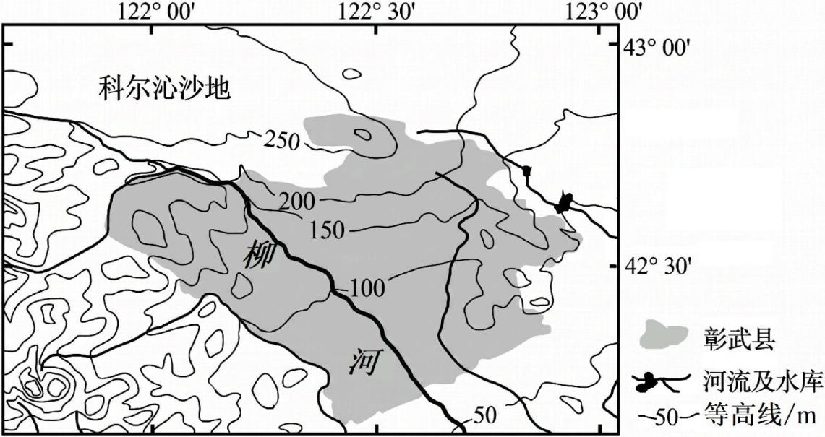
（1）分析彰武县风沙土分布广泛的自然原因。
（2）与种植花生相比，说明彰武县种植玉米在保护沙化耕地方面的优势。
（3）分析国家玉米单产提升工程给彰武县种植户带来的效益。
【答案】（1）临近科尔沁沙地，沙源充足；地形平坦开阔，风力阻力小，风力侵蚀搬运作用强；温带季风气候，冬春降水少、多大风，地表裸露易起沙；柳河沿岸地势低洼，河流泥沙淤积，河滩沙土广布。
（2）玉米植株更高、植被覆盖度大，防风固沙能力更强；玉米秸秆量大，留茬、秸秆还田可增加地表覆盖，减少风蚀；根系更发达，固土效果优于花生；花生收获后地表裸露时间长，玉米留茬可全年保护地表。
（3）亩产粮食增产，直接提高种植户玉米产量与销售收入，增加经济收益；国家提供政策、资金、技术扶持，降低农户生产投入成本；提升耕地产出效率，减少沙化耕地撂荒，稳定农户种植收入； 良种、农技推广提升农户种植技术，利于长期稳产增收。
【解析】
【小问 1 详解】
本题考查风沙地貌/沙质土壤的成因，高中地理分析该类问题核心从沙源+动力两个角度，结合该地位置、
第 12页/共 13页

气候、水文特征作答即可。先根据材料“辽宁省彰武县北部及柳河沿岸风沙土分布广泛 ”与图示紧邻科尔沁沙地、等高线稀疏、柳河贯穿县域等信息推导出北部邻近沙地，外来沙源充足；再根据等高线稀疏推导出地形平坦，摩擦力小，风力搬运堆积作用强；再结合辽宁温带季风气候背景推导出冬春干旱少雨、多大风，地表裸露易起沙；最后根据柳河沿岸信息推导出河流淤积泥沙，河滩沙土广布，整合四点形成风沙土广布的自然原因。
【小问2 详解】
本题对比不同作物的生态作用，结合高中农业生态知识，从防风固沙能力、秸秆利用、农事活动对土壤的影响三个角度，结合材料给出的“玉米留茬、秸秆还地 ”信息分析即可。先根据材料“ 曾大量种植花生，
对沙化耕地保护效果欠佳，扩大玉米种植规模，并采取玉米留茬、秸秆还地等耕地保护措施 ”推导出玉米可留茬、秸秆多，能长期覆盖地表，花生收获后田地无覆盖；再对比两类作物植株形态推导出玉米植株更高，田间覆盖度更大，削弱风力效果更好；再对比根系特征推导出玉米根系更深更广，固土能力优于花生；最后结合花生耕作方式推导出花生收获扰动土层，加剧风沙侵蚀，由此总结玉米在保护沙化耕地的优势。
【小问 3 详解】
本题考查农业工程的影响，从高中常考的经济效益、技术效益、长期生态/生产效益角度作答，紧扣材料信息即可。先根据材料“项目区平均每亩增产 680 斤以上 ”推导出玉米总产量提升，农户售卖粮食收入增加；再根据材料“在国家政策、资金和技术扶持下 ”推导出国家补贴降低农户生产投入成本，提升利润；再结合沙化耕地背景推导出单产提高让耕地产出提升，农户不会撂荒耕地，稳定收入；最后根据“为土壤沙化区玉米增产提供示范 ”推导出农户可学习配套种植技术，实现长期稳产增收，梳理出三类效益。

第 13页/共 13页

